05学年度上学期05级高等数学（一）试题
（东校区B卷）
警 示
《中山大学授予学士学位工作细则》第六条：“考试作弊不授予学士学位。”

- 求下列极限（每小题6分，共12分）
1，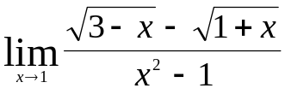 2，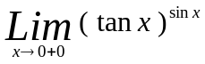 ，
- 完成下列各题（每小题6分，共24分）
  - 设 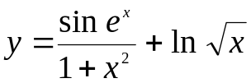 ，求 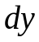。
  - 设 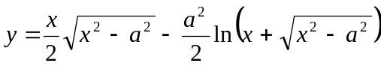 ，求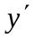。
  - 设 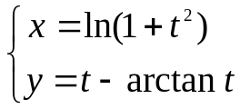 ，求 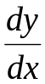 ，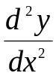 。
  - 求曲线 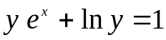 在点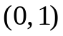处的切线方程。
- 求下列积分（每小题6分，共24分）：
1，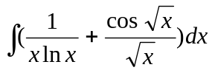 2，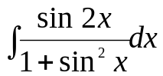，
3，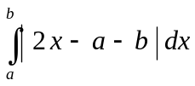， 4， 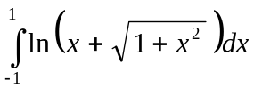
四，（8分）
若当 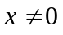 .时 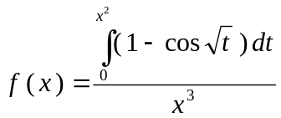 ， 而 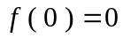 ， 求 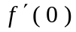 。
五，（8分）求通过直线 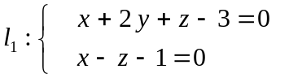 并且与直线
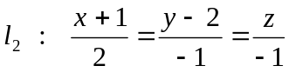 平行的平面的方程。
六，（12分） 设函数 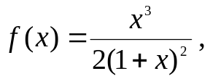 （1） 求函数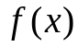的单调区间与极值点； （2） 讨论函数的凸凹性区间与拐点； （3） 求函数的渐近线。
七，（每小题6分，共12分） .
设在区间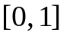上连续，在内可导，且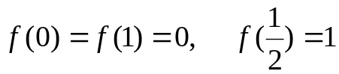， 求证：
（1） 存在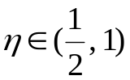，使得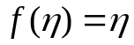；
（2） 对任意实数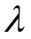，必存在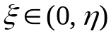，使得 

